1. 去掉点击增、删、改隐藏导航栏效果（首页无任何效果）
2. 统一小图标为小电脑
3. 去掉置顶键
4. 下图只保留文字（写下改的位置）



1. 优化下登入界面（写下改的位置）



1. 退出为空

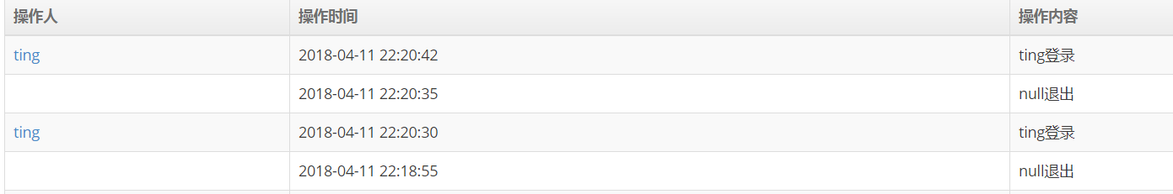

1. 账户数太多 ，只要一个
2. 所有小弹窗不要滚动条，不要未结算、未审核（未结算也会提示结算成功）（审核过还能修改成未审核）

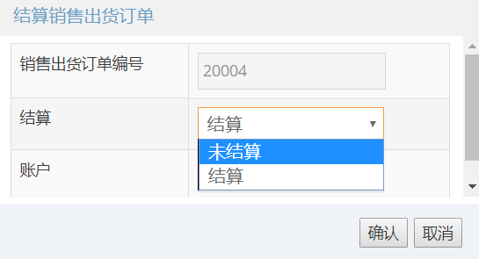

1. 有些有操作，有些没操作
2. 药品管理中的有效期、和进价名字，有没有问题？
3. 所有，js、css能删的都删了（文件太多了），整理下代码（有些未整理的是不是就没用的？），代码首段写下这文件干嘛的
4. 文件名改为index

